Escenario: servidor FTP y web (Windows) + cliente FTP (Linux)

En Windows (192.168.1.1), instalamos, configuramos Filezilla Server y abrimos la conexión del servidor FTP.
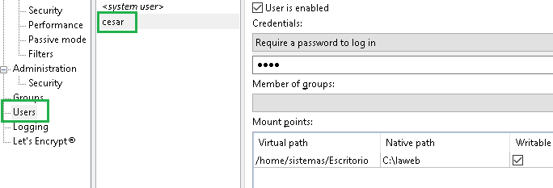
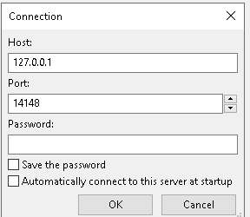

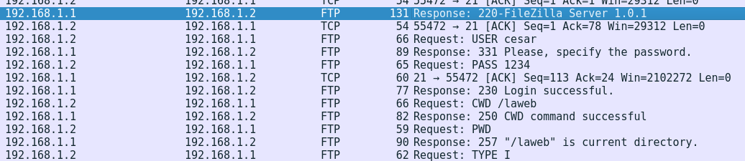
En Linux (192.168.1.2), nos conectamos al servidor FTP. Con Wireshark, vemos que el servidor intercambia mensajes con el cliente para proceder con la conexión FTP: se muestra la autentificación (user/password), se permite al usuario conectarse y entrar en la carpeta ftp (/laweb).

Se muestra la petición del cliente para la subida de un archivo (cdgfor.html) al servidor y cómo se transfiere al mismo con éxito. El servidor usa el puerto 59390 y el cliente usa el 42323 para comunicarse por el canal de datos. Para el canal de instrucciones, el servidor usa el 21 y el cliente el 55472.

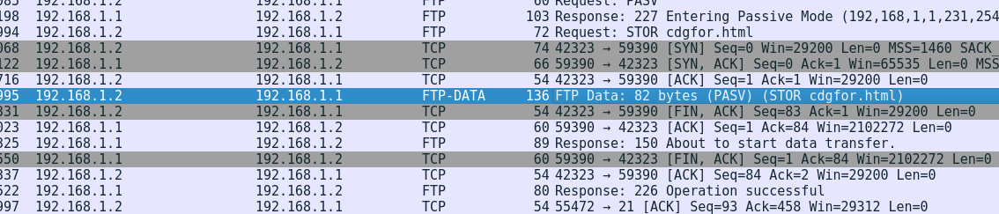
Mensajes desde Filezilla Cliente.
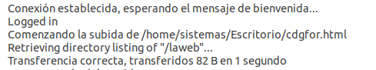

Ahora subimos un formulario html al servidor FTP para visualizarlo en el servidor web. Vemos que funciona el formulario.
